Cuando se genera una nueva presentación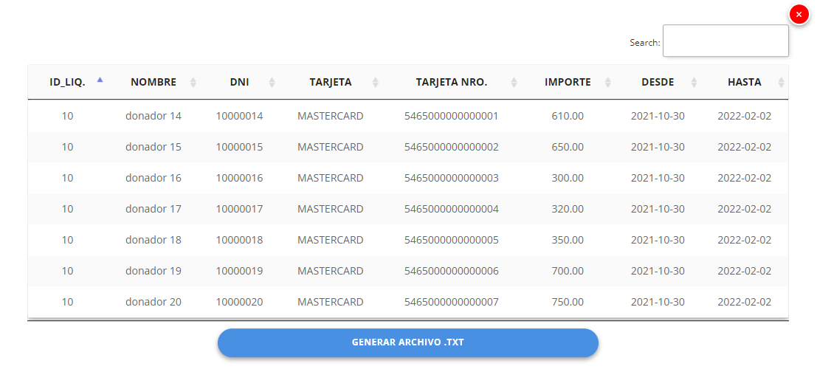

Deja todo como esta, porque se supone que en este punto, no existen archivos generados para pasar al txt, asique cuando ejecuten el botón GENERAR ARCHIVO TXT lo va a ejecutar por primera vez.

Cuando mostramos la tabla de presentaciones existentes

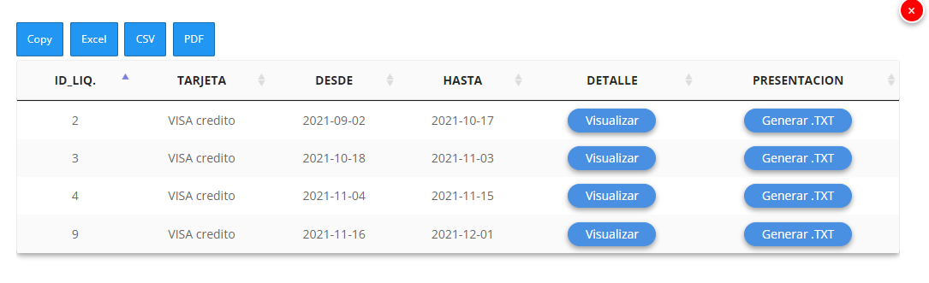

Al presionar el botón Generar .TXT

Ejecutar el procedimiento **verificarExistenciaArchivos(liquidación_id)**

1. Si te devuelve un numero mayor a 0 (>0), significa que existen archivos ya generados para esa presentación, entonces le mostras un mensaje diciendo que ya existe una exportación para esta presentación, y preguntas si desea eliminarla y volver a generarla
   1. Si responde SI, ejecutas el procedimiento **eliminarArchivoPresentacion(liquidación_id)**, y luego ejecutas el procedimiento **generarArchivoPresentacion(liquidación_id)**
   2. Si responde NO, salis sin hacer nada
2. Si te devuelve un numero igual a 0 (=0), significa que no existen archivos generados para esa presentación, asique ejecutas normalmente como haces ahora el procedimiento **generarArchivoPresentacion(liquidación_id)**